**O ciclo de vida básico dos componentes JSF**

Primeiramente chamamos o autor.xhtml pelo navegador e no lado do servidor, o controlador lê o XHTML. Como já dissemos antes, o controlador instancia os componentes declarados. O resultado é uma árvore de componentes. Nossa tela organiza-se numa estrutura hierárquica. No final, o componente body possui um formque possui um input e assim para frente.

É importante saber que esta árvore de componentes é criada só na primeira requisição (no primeiro GET) e depois fica guardada no sessão HTTP do usuário. O controlador pede dessa árvore em memória e devolve HTML para o navegador.

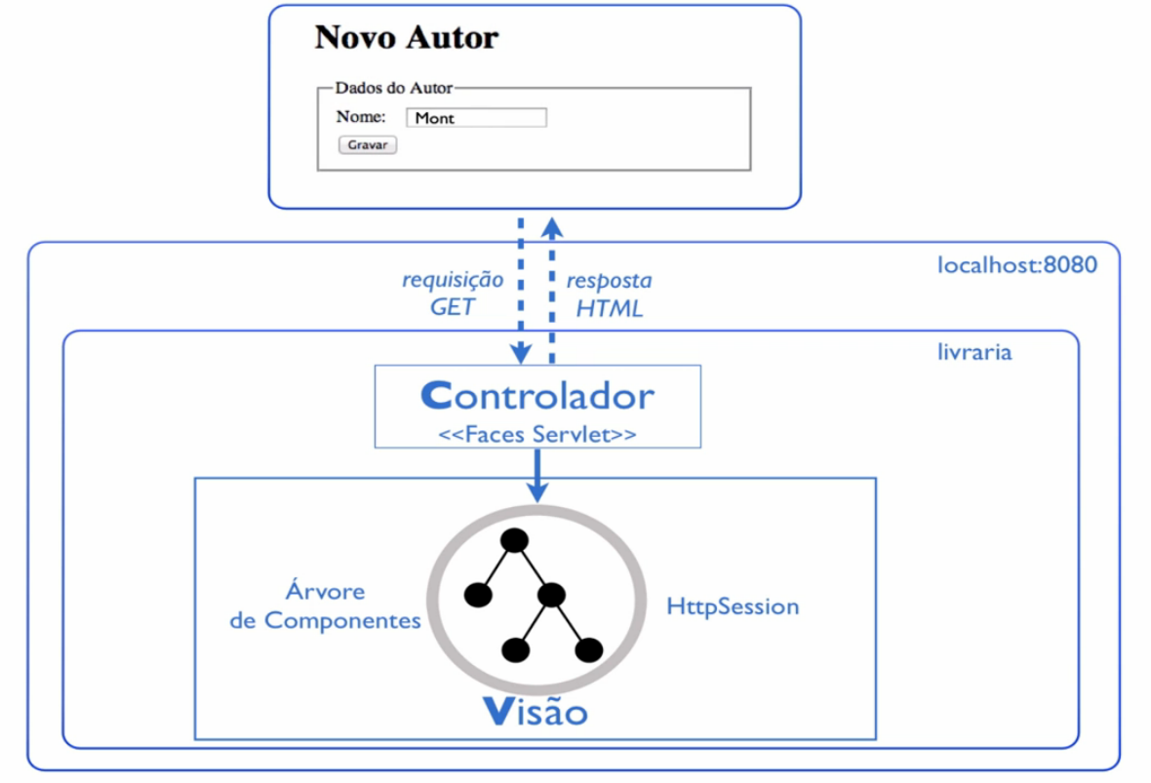

No próximo passo digitamos o nome do autor e submetemos o formulário. Agora a requisição é do tipo POST e o controlador recuperará apenas a árvore de componentes. Como digitamos o nome do autor no formulario, o controlador passa esse parâmetro da requisição para o componente correspondente. Ou seja, para o inputText. Quando o controlador pede o HTML no final, o componente também devolve o valor dele. Ou seja, o formulário continua preenchido.

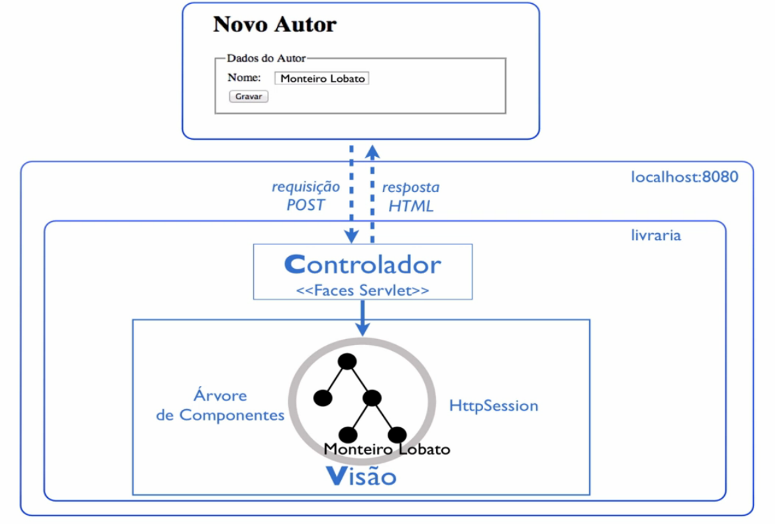

Vimos nesta aula que a árvore de componentes é criada na primeira requisição GET. Depois tudo é um POST e o controlador **apenas recupera a tela** da HttpSession.

O nosso sistema de livraria tem duas paginas, livro.xthml e autor.xhtml. Ou seja, teremos **duas árvores na HttpSession** que o controlador precisa gerenciar e recuperar. Se o usuário está usando a tela do autor o controlador usará a árvore do autor, se usa a do livro será a árvore baseada no livro.xhtml.

Ai pode surgir uma questão: Como o controlador sabe qual árvore ele precisa recuperar entre requisições diferentes?

Para resolver esta questão, inicialize a aplicação e acesse, por exemplo, a página autor.xhtml pelo navegador: <http://localhost:8080/livraria/autor.xhtml>

Visualize o código fonte da pagina dentro do navegador (no chrome ou firefox aperte ctrl + u). Vendo o código fonte HTML procure um input com o nome javax.faces.ViewState. Repare o número no atributo value.

O input é algo parecido abaixo:

<input type="hidden" name="javax.faces.ViewState" id="javax.faces.ViewState" value="1061716021081662360:4138942744536137632" autocomplete="off" />

O número é a **identificação da árvore de componentes**. Com aquela identificação o controlador consegue recuperar a árvore da HttpSession já que na sessão vai ter pelo menos uma árvore para cada página.